Thomson
Nom: Joseph John Thomson 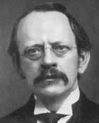
Période de temps: 1856-1940
Nationalité: britannique
Découverte: électrostatique 